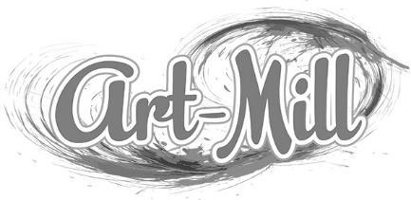
ТОВ «АРТ-МІЛЛ»
_____________________________________________

Вимоги до макетів
1.Кольоровий режим – «CMYK».
2.Формат – «tiff»:
- з LZW стиском;
- без альфа каналів;
- без доріг (path).
3.Оригінальний розмір.
4.Злиті шари.
5. Чорний колір складової - C 40; M 40; Y 40; До 100.
6. Назва файлу набирати тільки латинськими літерами, пробіли між словами в назві вводити тільки нижнім підкресленням;
- у назві файлу рекомендується вказувати розміри макета в сантиметрах, необхідну кількість і матеріал, на якому цей макет буде друкуватися.
7. До макету рекомендується додавати супровідний опис, де будуть вказані:
- розміри,
- кількість,
- матеріал, на якому цей макет необхідно друкувати,
- опис пост друкованої обробки,
- роздруківку із зображенням даного макета (прев'ю).
У будь-якому випадку, якщо є певні вимоги до передачі кольору, необхідно зробити кольоропробу (коліропроба безкоштовна).

